中國文化大學教育部高教深耕計畫計畫成果紀錄表

子計畫 | 附錄1.提升高教公共性：完善就學協助機制，有效促進社會流動
主題 | 拔尖學習助學金
內容  （活動內容簡述/執行成效） | 主辦單位：教學資源中心  活動日期：109.8.1-12.31  內 容：  為使經濟不利學生透過「以學習取代工讀」的輔導機制，配合附錄1計畫外部募款機制，規劃拔尖學習計畫，經由系所推薦種子學生及輔導老師進行今年度學習規劃並執行，期望能提升學生學習成效與相關專業知識及技能。  執行成效：各學系推薦種子學生在輔導完後於線上填寫輔導紀錄，學生表示按原定之學習規劃表進行輔導。  - 訂定目標於提升英文能力的同學，透過與教師輔導的過程中指導學生在日常生活中學習英文的機會，例如通勤時間可利用聽廣播學習，除了訓練聽力、用詞，並且可以關注到國外時事。再者利用班級時間與外籍學生進行英語溝通，訓練英語表達能力及中英文轉換能力。  - 藝術類型的同學規劃本次計畫的主要方向為創作和展演實作與職涯規劃，輔導老師藉由談話引道問題並讓同學自我思考，除了在古典演奏上精進，針對合奏的部分也有許多展演的機會，訂定明確的目標，增加音樂知識與能力是目前這個階段的發展。  - 亦有同學為了未來升學為本次計畫的重點，除了課業學習外，另外也參加了原典讀書小組的活動中，主動召集志同道合的同儕進行學習，並利用課餘時間研讀相關檢定測驗內容並且通過檢定考，算是對於這段學習期間的正面肯定。
活動照片  (檔案大小以不超過2M為限) | 活動照片電子檔名稱  (請用英數檔名) | 活動照片內容說明  (每張20字內)
 | 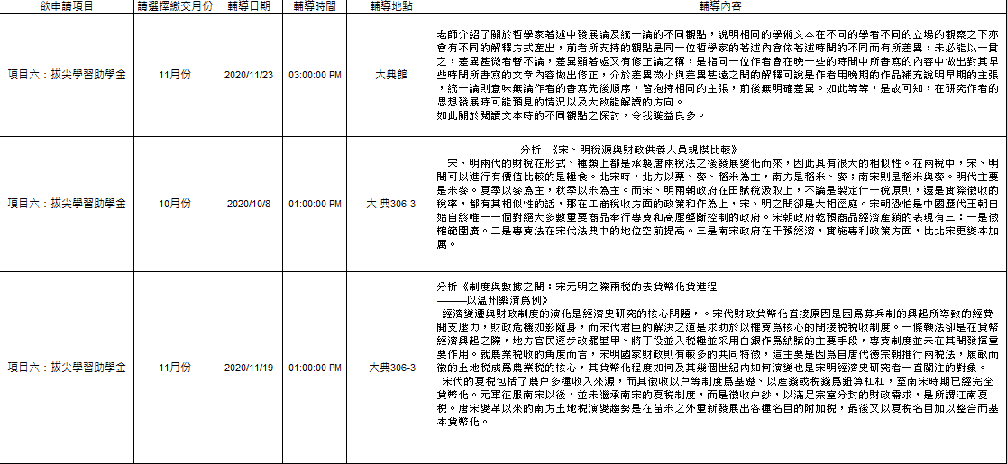 | 拔尖學習輔導紀錄
備註：活動照片請附上原始照片一併回傳

